（保護者の皆様へ）
潮来市教育支援センター（のびのびルーム）の案内
潮来市教育委員会
潮来市教育支援センター（のびのびルーム）は，何らかの要因によって学校に行けなかったり，登校をしぶったりする小学生や中学生の相談に応じ，登校支援をいたします。
「通級」での支援は，その子の個性やペースに合った活動や学習，教育相談（カウンセリング）等を通して，学校への復帰を目指します。
保護者の方のご相談にも応じていますので，お悩みやお困りのことがありましたらご連絡ください。

１ 相談するにはどうしたらよいですか？
○ 電話相談 ０２９９－６４－２１４５(Faxも同じ)
○ 来所相談 潮来市堀之内１６６４番地（教育支援センターへ）
○ メール相談 soudan@itako.ed.jp

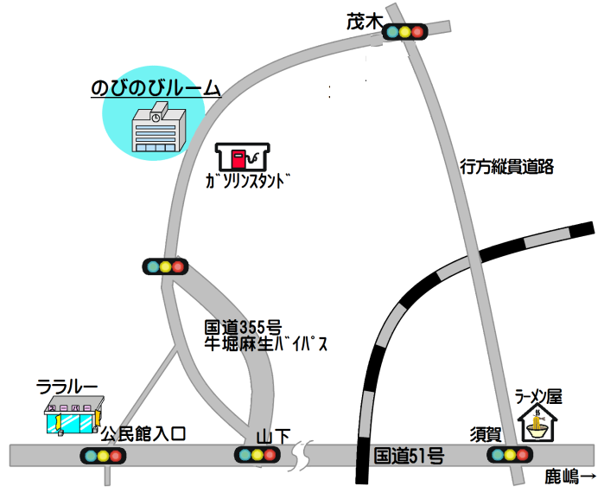
２ どこにありますか？ （右図参照）
旧牛堀第二小学校の施設を使用しています。
もとは学校施設ですので，学習・スポーツ施
設が充実しています。

３ いつ行けば良いのですか？
月曜日から金曜日まで，学校の登校日に合
わせて開所しています。
開所時間は，午前９時～午後４時です。

４ どんなことをするのですか？
学習や読書，集団活動（スポーツ・ゲームなど），パソコン，相談（カウンセリング）など，一人一人に居場所を提供し，その状態に応じた活動をします。

５ 誰がいるのですか？ （センター長１名，教育相談員１名，支援員４名）
対応する職員が常時２～３人います。学習のサポートをしたり，スポーツやゲームの相手，相談（カウンセリング）をしたりします。

６ 通級する手続きはどうするのですか？
不登校や登校しぶり等でお悩みの時は，在籍する学校，または教育支援センターに直接ご相談ください。
支援センターへの通級を希望する場合は，通級申込書（様式１）を学校（支援センターでも可）に提出してください。また，事前に支援センターの見学も可能です。
※ 「通級申込書」は，学校と支援センターにあります。

